**Задание 1**

# Задание 2

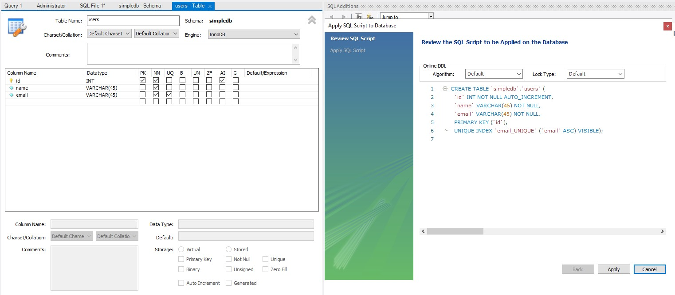

**Задание 3**

CREATE TABLE `users` (

`id` int NOT NULL AUTO_INCREMENT,

`name` varchar(45) NOT NULL,

`email`varcr(80) NOT NULL, PRIMARY KEY (`id`),

UNIQUE KEY `email_UNIQUE` (`email`)

) ENGINE=InnoDB DEFAULT CHARSET=utf8mb3;

# Задание 4

UPDATE `simpledb`.`users` SET `email` = 'dimas@mail.ru' WHERE (`id` = '1');

# Задание 5

ALTER TABLE `simpledb`.`users`

ADD COLUMN `gender` ENUM('M', 'F') NULL AFTER `email`, ADD COLUMN `bday` DATE NULL AFTER `gender`,

ADD COLUMN `postal_code` VARCHAR(20) NULL AFTER `bday`, ADD COLUMN `rating` FLOAT NULL AFTER `postal_code`,

ADD COLUMN `created` TIMESTAMP NULL DEFAULT CURRENT_TIMESTAMP() `rating`, CHANGE COLUMN `id` `id` INT NOT NULL ,

CHANGE COLUMN `name` `name` VARCHAR(50) NULL , CHANGE COLUMN `email` `email` VARCHAR(80) NULL , DROP INDEX `email_UNIQUE` ;

;

Столбец, отслеживающий время последнего изменения пользователем определенной строки таблицы, использовал бы тип timestamp (временная метка). Этот тип содержит ту же информацию, что и тип datetime (год, месяц, день, час, минуту, секунду), но при добавлении или изменении строки таблицы сервер MySQL автоматически заполнит столбец timestamp текущими значениями даты/времени.

При формировании текущей даты/времени создавать строку не требуется – следующая встроенная функция организует доступ к системным часам и вернет текущую дату и/или время в виде строки: 2005-03-20 22:15:56

gender и bday могут быть NULL

# Задание 7

id,name,email,gender,bday,postal_code,rating,created 1,Артур,artur@mail.ru,NULL,NULL,NULL,NULL,NULL 2,Малин,malin@mail.ru,NULL,NULL,NULL,NULL,NULL

3,Гусен,gusen@mail.ru,NULL,NULL,NULL,NULL,NULL 4,Ekaterina,ekaterina.petrova@outlook.com,F,2000-02-11,145789,1.123,"2023-06-15 08:43:35"

5,Paul,paul@superpochta.ru,M,1998-08-12,123789,1,"2023-06-15 08:44:13"

# Задание 8

CREATE TABLE `simpledb`.`resume` (

`resumeid` INT NOT NULL AUTO_INCREMENT,

`userid` INT NOT NULL,

`title` VARCHAR(100) NOT NULL,

`skills` TEXT NULL,

`created` TIMESTAMP NULL DEFAULT CURRENT_TIMESTAMP(),

PRIMARY KEY (`resumeid`),

INDEX `userid_idx` (`userid` ASC) VISIBLE, CONSTRAINT `userid`

FOREIGN KEY (`userid`) REFERENCES `simpledb`.`users` (`id`) ON DELETE CASCADE

ON UPDATE CASCADE);

# Задание 9

# Задание 10

